**注塑过程监控系统**

**实**

**施**

**方**

**案**

上海大学

2020 年1月5日

目录

一、系统设计 3

1、概述 3

2、系统软件设计 3

二、软件界面及功能介绍 5

1、主界面 5

2、输入/输出属性设置界面 7

3、循环设置界面 9

4、图像设置界面 11

5、模具对象选择界面 13

三、质量指标检测 14

四、数据库信息表设计 16

1、循环/计数/延时数值参数表 16

2、循环逻辑步骤参数表 17

3、图像保存地址参数表 17

4、图像ROI信息存储表 18

5、I/O命名参数表 18

6、I/O状态参数表 18

7、I/O以太网参数表 19

8、日志信息存储表 19

9、模具对象参数表 19

# 一、系统设计

## 1、概述

本注塑过程监控系统旨在注塑制品生产过程中，配合整个生产流程，实时监测制品存在与否、顶针状态、模腔残余物、初步判定制品的质量缺陷等，同时控制整个生产流程，保证注塑机模具的安全以及制品质量。当出现安全和质量隐患时及时报警，并能够存储以及统计历史检测数据。

## 2、系统软件设计

注塑过程监控系统包括一个主界面以及各子界面，主界面主要负责控制自动注塑状态下的一系列结果显示，子界面主要负责相关参数修改并与数据库进行交互，以便下次启动软件时参数变化。

在自动控制注塑状态下，系统主要接收外部状态如顶针顶出状态、模具开关状态及安全门状态等输入信号，控制输出如控制顶针及模具开关等，同时对所选择图像进行相关处理，判断此批产品合格状态，在主界面做出相关结果及状态显示。

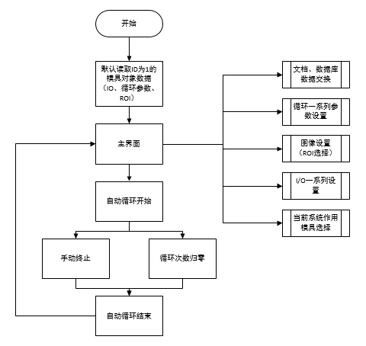

图1.1 系统软件设计框图

# 二、软件界面及功能介绍

## 1、主界面

主界面当前主要负责如下功能：

1. 顶出前、顶出后及异常图像显示；
2. 自动循环运行停止动作控制；
3. 输入输出状态显示；
4. 当前处理操作显示；
5. 完整自动循环结果显示；
6. 本次循环当前进度显示；
7. 模具对象ID显示；
8. XML文档和MySQL数据交互动作；
9. 切换各界面设置参数动作。

未运行主界面如图2.1所示。

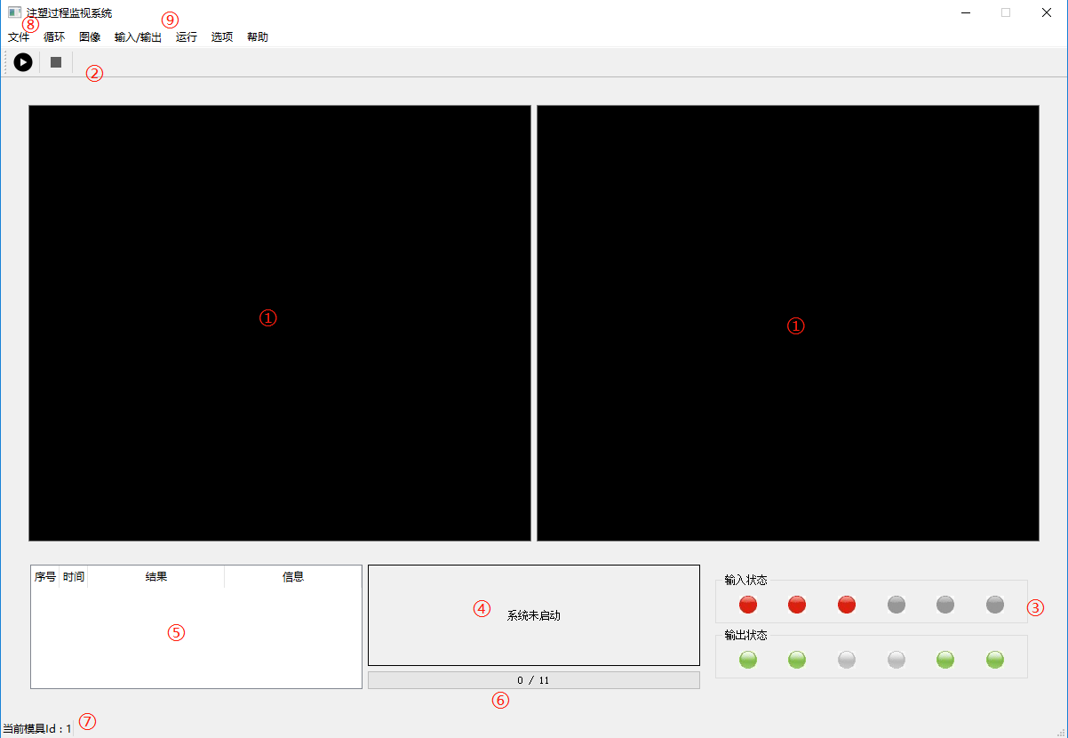

图2.1 未运行主界面

运行主界面如图2.2所示。

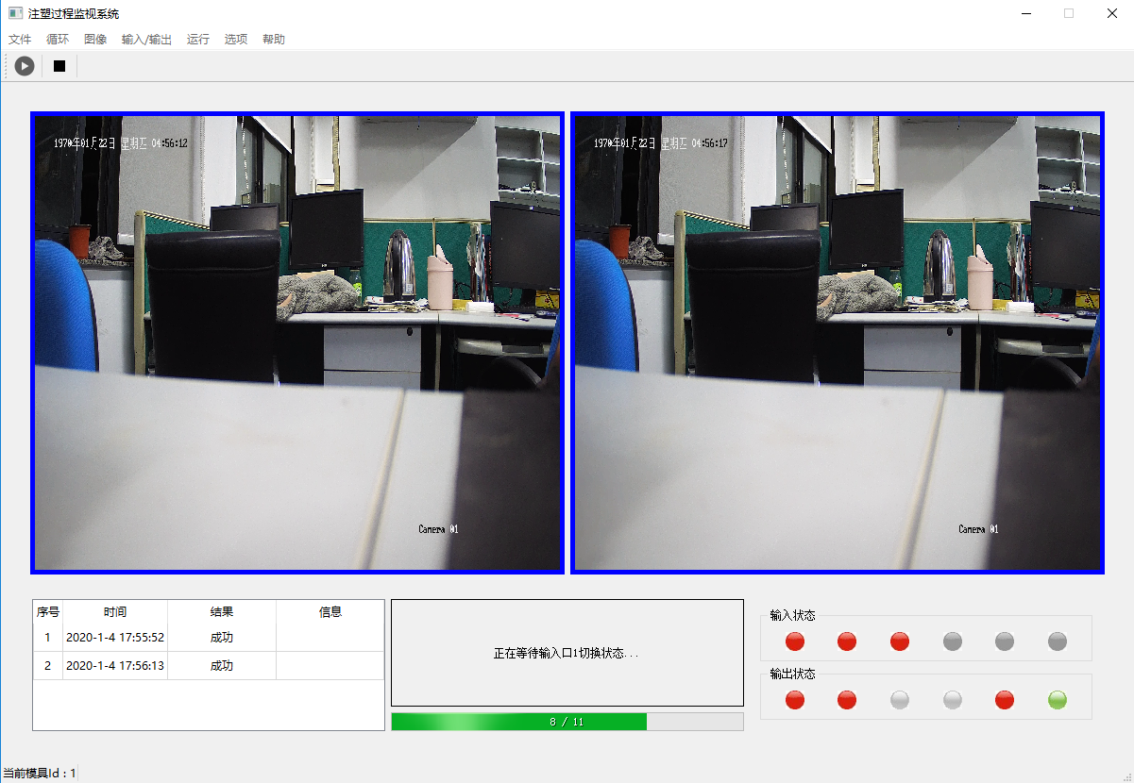

图2.2 运行主界面

## 2、输入/输出属性设置界面

输入输出属性设置界面当前主要负责如下功能：

1. 输入/输出口命名设置；
2. 输入/输出口状态测试；
3. 设置输入口相对初始状态（未完成）；
4. 输入/输出模块IP地址设置；

图2.3为输入/输出命名设置界面，图2.4为输入/输出状态测试界面，图2.5为输入/输出相对初始状态设置界面，图2.6为输入/输出模块IP地址设置界面。

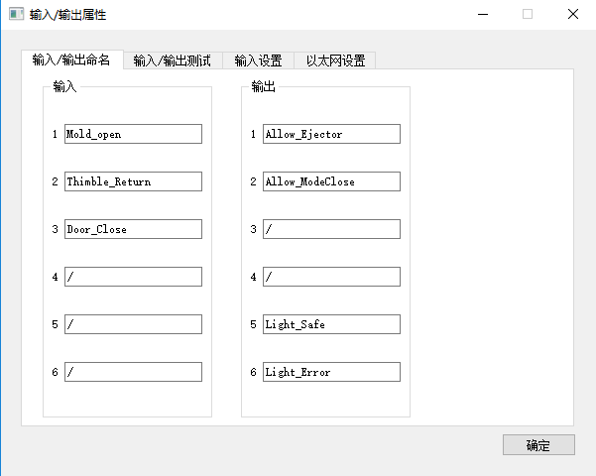

图2.3 输入/输出命名设置界面

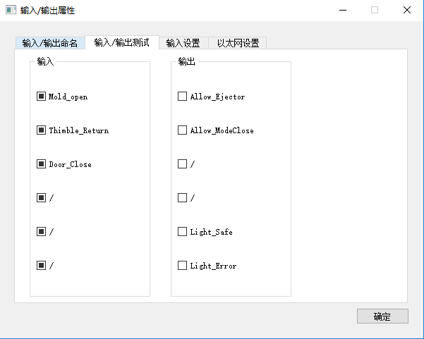

图2.4 输入/输出状态测试界面

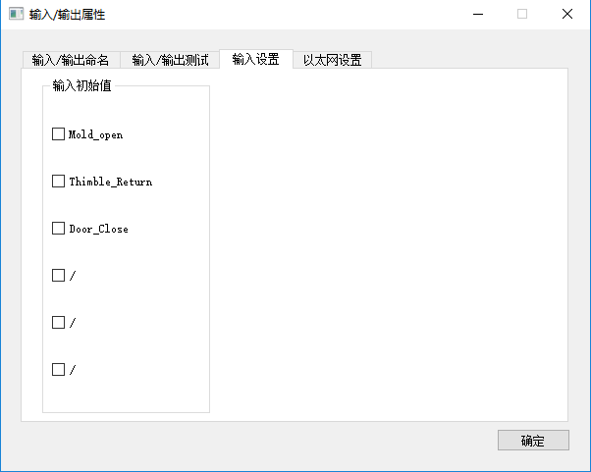

图2.5 输入/输出相对初始状态设置界面

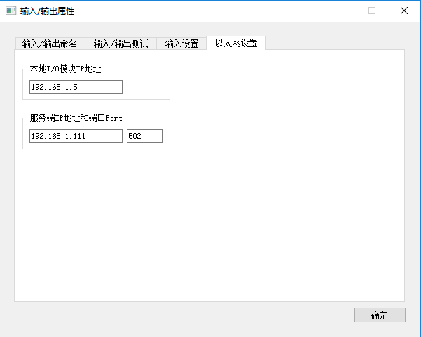

图2.6 输入/输出模块IP地址设置界面

## 3、循环设置界面

循环设置界面当前包括4个部分，循环次数设置界面、循环步骤设置界面、计数器设置界面和延时设置界面。

循环次数设置即设置成功完成一个完整循环的次数，每成功进行一次完整循环，该设定值减1，减至0停止。图2.7为循环次数设置界面。

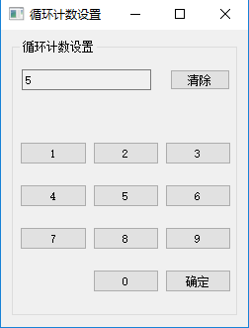

图2.7 循环次数设置界面

循环步骤设置即设置自动循环逻辑，该界面当前提供以下功能：

1. 循环步骤逻辑显示及响应修改单元格动作；
2. 增加/删除步骤；
3. 供移动选定单元格进行修改；

循环步骤设置界面如图2.8所示。

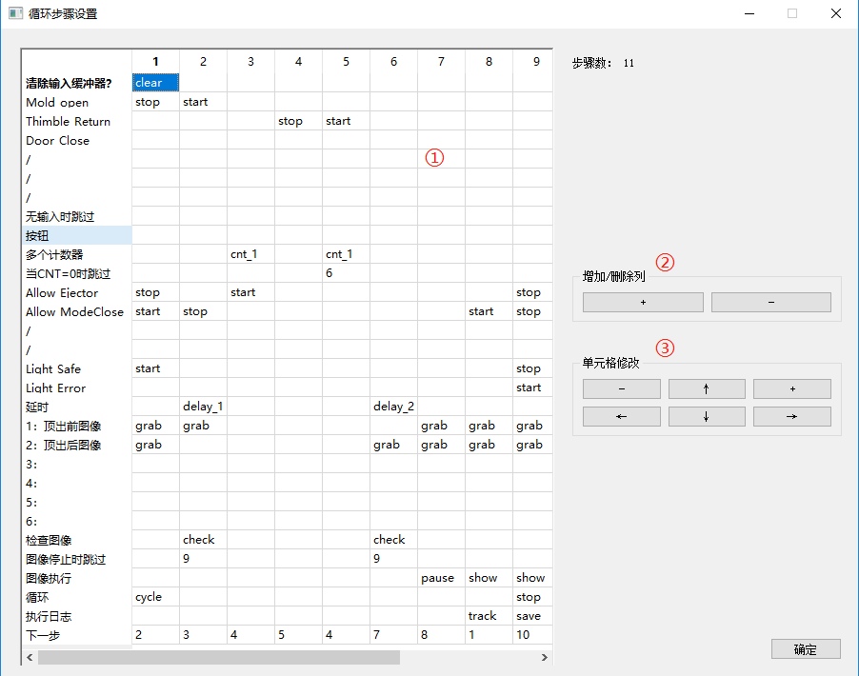

图2.8 循环步骤设置界面

计数器设置与延时器设置提供循环逻辑设置使用，提供有两个延时器与两个计数器，延时器1负责顶出前延时，延时器2负责顶出后延时，计数器负责指定循环反复运行。图2.9为计数器设置界面，图2.10为延时器设置界面。

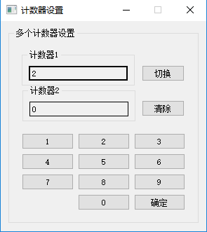

图2.9 计数器设置界面

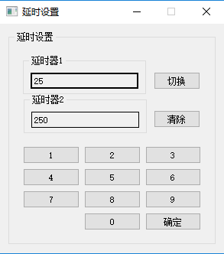

图2.10 延时器设置界面

## 4、图像设置界面

图像设置当前主要功能是用于手动选取ROI，该界面当前提供有如下功能：

1. 获取图像并保存；
2. 获取一张图像并显示；
3. 连续获取图像并显示；
4. 删除ROI候选框；
5. 切换进入手动选取ROI动作下选取目标区域。

图2.11为图像设置界面，图2.12为手动选取ROI模式界面。

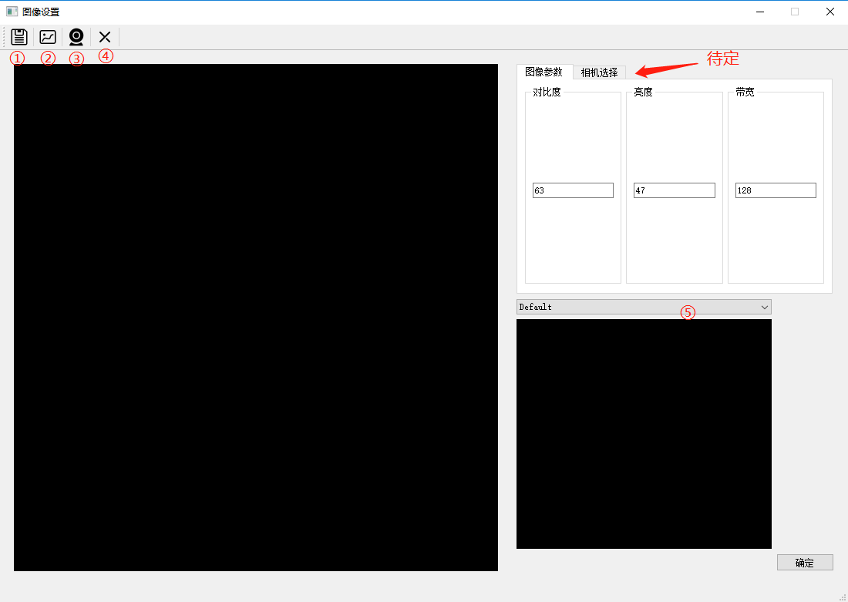

图2.11 图像设置界面

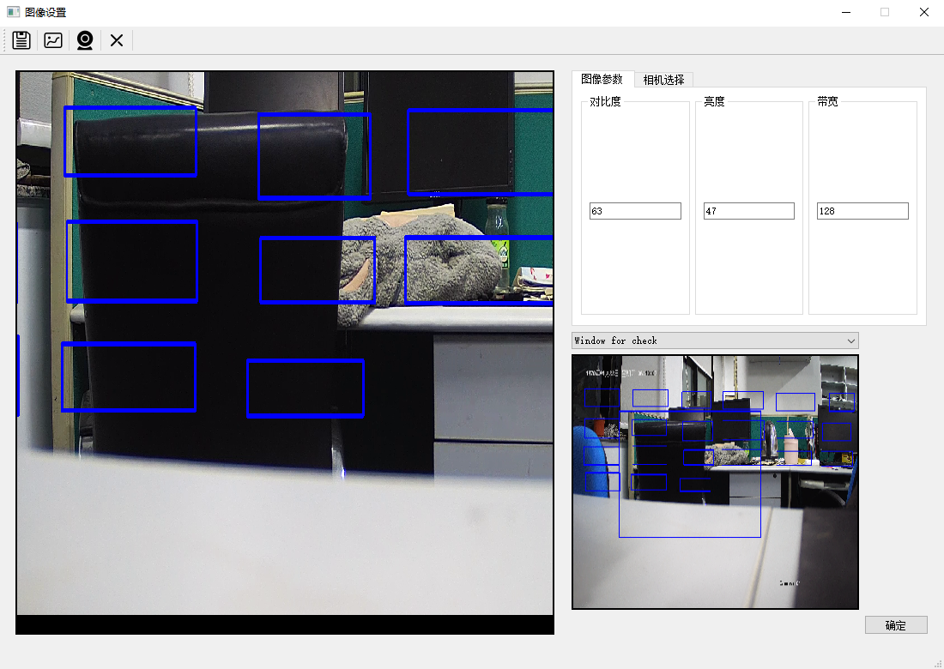

图2.12 手动选取ROI模式界面

## 5、模具对象选择界面

模具对象选择即选取此注塑过程监控系统需要监测的对象，选择对象后，自动循环会从MySQL库内读出当前ID的循环逻辑与参数，用以适应自动循环。图2.13为模具对象选择界面。

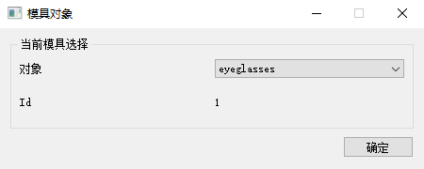

图2.13 模具对象选择界面

# 三、质量指标检测

在自动控制注塑过程中，指定阶段获取顶出前与顶出后图像进行检查，需要检测各ROI位置处目标暂定如下：

顶出前包括

1. 模具尺寸明显不符合要求（大小，是否缺料）；
2. 开模尺度是否符合要求；
3. 顶针状况（是否可以顶出）

顶出后包括

1. 模具是否完全脱模；
2. 模腔内是否有残留物；
3. 顶针状况（是否到位、是否异常如折断）

针对以上检测目标，下阶段需要解决的问题：

1. 顶出前检测模具大小，是否缺料，两者需要首先针对顶出前即时抓取的图像检测模腔位置，与标准图片模腔位置处图像进行比对，包括大小、形状等；
2. 顶出前判断开模尺度，同样需要首先针对顶出前即时抓取的图像检测模腔位置，与标准图片对比是否完全打开；
3. 顶出前顶针状况，该目标有待考虑，顶出前是否确保顶针出现在图像上，顶针在模腔内就只能通过顶出完毕准备下一次操作时处理；
4. 顶出后判断模具是否完全脱模，同样，检测模腔位置与比对；
5. 顶出后判断模腔内是否有残留物，检测与比对；
6. 顶出后检测顶针位置，比对。

此外对于顶出完毕准备下一次操作需要检验如

* 1. 顶针返回状况；
  2. 关模状况‘

这两者是直接通过IO信号状态判断，还是通过图像判断，后待考虑，因顶出后已检测顶针状况。

# 四、数据库信息表设计

数据库当前使用9张信息表用于程序参数读取与系统运行信息保存，包括：

1. 循环/计数/延时数值参数表(“cycle_cnt_delay_val”)；
2. 循环逻辑步骤参数表(“cycle_step”)；
3. 图像保存地址参数表(“image_addr”)；
4. 图像ROI信息存储表(“image_block”)；
5. I/O命名参数表(“ioservice_name”)；
6. I/O状态参数表(“ioservice_status”)；
7. I/O以太网参数表(“ioservice_enet”)；
8. 日志信息存储表(“log”)；
9. 模具对象参数表(“mold_object”)。

## 1、循环/计数/延时数值参数表

循环/计数/延时数值参数表中用于存储自动循环过程中所需的循环次数、计数次数以及延时参数，内容如图4.1所示：

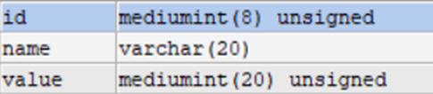

图4.1 循环/计数/延时数值参数表

## 2、循环逻辑步骤参数表

循环逻辑步骤参数表中用于存储自动循环所需要遵循的循环逻辑以及该循环逻辑对应的模具对象ID，内容如图4.2所示：

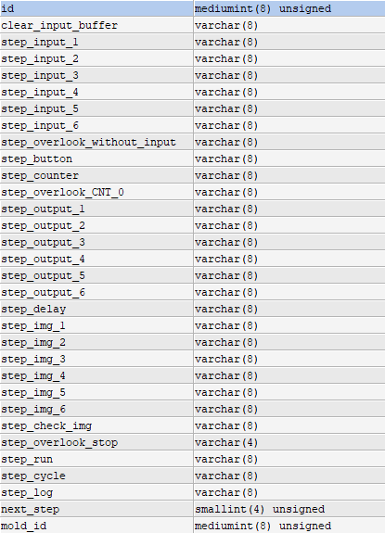

图4.2 循环逻辑步骤参数表

## 3、图像保存地址参数表

图像保存地址参数表中用于存储标准图像与即时抓取图像保存的地址，内容如图4.3所示：

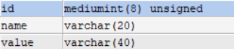

图4.3 图像保存地址参数表

## 4、图像ROI信息存储表

图像ROI信息存储表中用于存储对应模具对象Id的ROI在原图上的坐标及长宽，内容如图4.4所示：

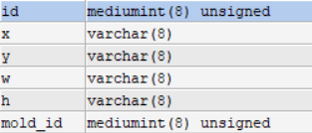

图4.4 图像ROI信息存储表

## 5、I/O命名参数表

I/O命名参数表中用于存储用户自定义的输入输出口的命名，内容如图4.5所示：

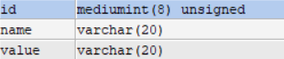

图4.5 I/O命名参数表

## 6、I/O状态参数表

I/O状态参数表中用于存储输入输出的初始状态，该表使用与否待定，内容如图4.6所示：

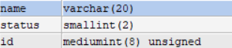

图4.6 I/O状态参数表

## 7、I/O以太网参数表

I/O以太网参数表主要用于存储I/O模块端IP地址与服务端地址与端口参数，内容如图4.7所示：

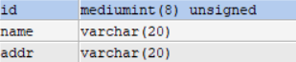

图4.7 I/O以太网参数表

## 8、日志信息存储表

日志信息参数表中用于存储自动监控注塑机的相关信息，当前主要包括结束时间、故障图片相关信息、故障缘由相关信息，内容如图4.8所示：

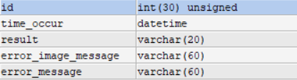

图4.8 日志信息存储表

## 9、模具对象参数表

模具对象参数表中用于存储监控系统可作用的模具对象及其对应的Id号，内容如图4.9所示：



图4.9 模具对象参数表